**Small Tank Refill Kit - Operations Manual**

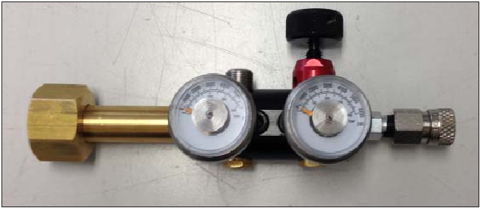

**Safety Warnings!**

1. This is not a toy! Misuse can cause serious injuries, or death. Use this system at your own risk! Do

not hook up your High Pressure Fill Station until you have read and completely understand this

manual.

2. Only to be used by operators trained in the use of high pressure gas systems!

2. Eye protection must be worn at all times.

3. Maintenance and service are to be performed at the factory. Disassembling, or tampering with the

regulator, tank, or pressure release valve will void the warranty. Disassembling, or tampering with

the refill station will void the warranty.

4. Only fill with the high purity gas specified in the Refill Kit. Only fill from high pressure supply cylinders.

Do not use an air compressor, or any other pressure system that can contain dirt, moisture, or oil.

5. Never exceed the pressure ratings of the regulator, or tank.

6. Inspect the regulator and tanks for dents, or cracks before refilling. If there is any visible damage,

DO NOT refill the tank.

7. Keep tanks away from excessive heat, vibration, and protect from shock. Take good care of your

system and it will provide great service.

**High Pressure Fill Station**

**Small High Pressure Cylinder Connections**

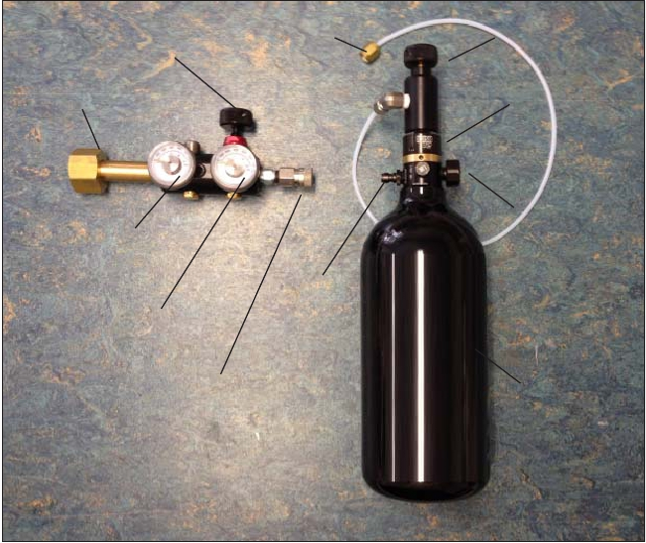

Fill/Pressure

Release Knob

Connection to

Main Tank

Tank Pressure

Gauge

Fill Pressure Gauge

Connection to GC

Refill Port

ON/OFF Valve

SLP Regulator

Small Tank

Pressure Gauge

High Pressure Quik

Connect Fitting

Small Tank

**Volume of Compressed Gas in Small Cylinder**

To find the volume of gas available from a compressed gas cylinder we apply the

Ideal Gas Law (PV=nRT)

The volume is also affected by the compressibility of the individual gas, but for this calculation we will

assume ideal gas behavior for simplicity. If we keep the temperature constant then we can derive the

equation

P(1) X V(1) = P(2) X V(2)

where,

P(1) is Pressure in cylinder in psi - 2000 psi

V (1) is Volume of small cylinder - 0.79L

P(2) is atmospheric pressure - 14.7 psi

V(2) is then (2000 X 0.79) / 14.7 = 107L

If your carrier flow is 10mls/min, then the Small Cylinder will last for 107L/0.01L =10700 min, or

178 hours.

**Setup**

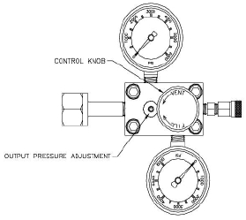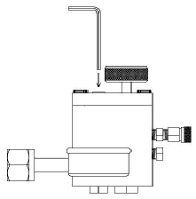

1. Properly secure supply cylinder to prevent tipping. This can be accomplished by chaining the cylinder

to a wall, or post, or using a commercially available safety skid.

2. Verify that the cylinder and refill station have compatible fittings. The refill kits are gas specific and

may have different fittings and thread directions. Attempting to connect dissimilar fittings will cause

damage and void the warranty.

3. Attach the high pressure tank connector to the supply cylinder. Tighten securely, but only enough to

prevent any leaks. The connecting fitting is brass, which can be damaged if not treated carefully.

4. Once you have your Fill Station connected, test the connection by SLOWLY turning on the valve on the

supply cylinder. You should hear no leaks or flow after the initial hiss. If gas starts to flow out of the

fill connection, turn the control knob on the Fill Station counterclockwise until the flow stops. This can

occur if someone has turned the control knob too far clockwise prior to you connecting the Fill

Station.

5. There are two user controls on the fill station. They are the Output Pressure Adjustment and the

Control Knob.

Your Fill Station is equipped with two gauges, which show you your delivery pressure (Labeled

“OUTPUT GAUGE” on the Fill Station body) and how

much gas is left in your supply cylinder. (Labeled

“BULK TANK GAUGE” on the Fill Station body)

Output Pressure Adjustment

The Output Pressure Adjustment allows the opera-

tor to set the pressure that will be dispensed. It is

located on the top of the Fill Station, next to the

control knob, and is set with a 1/8 inch Allen key.

Because it is a flush adjusting screw, it is not prone

to being bumped or tampered with.

Control Knob

The Control Knob is a single control that manages

both the gas delivery to the system to be filled, and

the purging of the fill line to allow disconnection.

THE MAXIMUM PRESSURE DELIVERED BY THE FILL STATION IS ALWAYS DETERMINED BY THE

PRESSURE IN THE BULK TANK. THE BULK TANK PRESSURE

MUST BE GREATER THAN THE OUTPUT SETTING ON THE

SYSTEM.

6. Once your Fill Station has been connected to the bulk tank and

pressurized, you can now set the delivery pressure. Using a

1/8 Allen key, slowly turn the Delivery Pressure Adjustment

clockwise until the output gauge shows the desired fill pres-

sure. This is preset at the factory to 1500 psi.

DO NOT EXCEED THE PRESSURE RATING ON THE BOTTLE

YOU ARE FILLING!

Do not over-adjust, as this will cause damage to internal

regulator pin resulting in leaks.

7. Connect the system to be recharged to the output

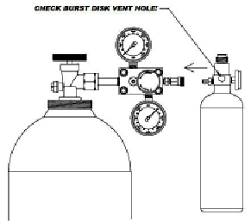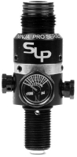

quick-disconnect (QD) fitting, and make sure that

the connector has properly locked on the fill

nipple. Turn the Control Knob clockwise until you

hear the flow of gas start. Turn the Control Knob

approximately ¼ turn further, and wait for the

sound of the gas flow to stop. Once you hear the

flow cease, turn the Control Knob counterclock-

wise until you hear the connection vent down.

Once the venting has ceased, you will be able to

disconnect the system from the fill station.

NOTE: If you are not able to easily unlock the

quick-disconnect fitting, it is an indication that

pressure may still be present. If this occurs, turn

the Control Knob counterclockwise another full

turn to allow complete venting of the connection.

The Fill Station’s internal regulator controls the pressure being delivered to the system, so there is

no possibility of an accidental overfill.

Even though the Control Knob controls the gas flow during fill operations, it is good practice to turn

the cylinder valve off if the Fill Station is going to be left unattended, or you have finished operations

for the day.

**SLP Regulator**

The SLP Preset Regulator is equipped with the standard quick-disconnect style fill

fitting, which allows your SLP Regulator to be refilled easily.

The mini gauge displays the pressure of the gas remaining in the bottle.

UNDER NO CIRCUMSTANCES SHOULD ANY SYSTEM BE REFILLED WITH

PURE OXYGEN!!!!!!!

When filling your SLP Regulator, do not exceed the pressure rating shown on

your system’s storage bottle! A high pressure gauge showing bottle pres-

sure is standard on your system. The regulator has a “pin valve” output

valve which shuts off the gas delivery.

A Pressure Release valve is installed to the “pin valve” output of the regulator allowing gas to flow into

the GC system.

All SLP Regulators are equipped with an ASTM APPROVED bottle Burst Disk. Without this type of safety

feature it wouldn’t be legal to fill the bottle. In addition to the required internal safety burst disk,

SLP Regulators have an additional 1800 PSI safety burst disk (stamped 1.8k PSI).

**Small High Pressure Cylinder Safety Data Sheet**

The markings on the small cylinder are inscribed by the manufacturer. The 3 line

format of the markings are industry standard for permanent gas cylinders and

similar markings are found on all high pressure cylinders. Below, we explain in

detail what each of the individual markings mean. DPS does not manufacturer the

small cylinder and assumes no liability for the accuracy, or validity of the

markings. DPS further assumes no responsibility or any injury or damage caused

by the use, or misuse of high pressure cylinders. Please read and understand all

high pressure cylinder safety precautions and warnings before use.

**Typical Cylinder Label Markings are inscribed in three lines.**

**5/8 - 18 UNF TW GSM A218673**

**PW207BAR PH310BAR 1.15Kg 6.4mm 0.79l**

**EN1975 D TUV1 2013/04 Pi0035**

Line 1:

5-8 - 18 UNF - Thread Specification - Important to ensure that the correct regulator valve is used

with your Cylinder.

TW - Country of Manufacture

GSM - Cylinder Manufacturer

A218673 - Serial Type Number (A - Aluminum) and Individual Cylinder Serial Number

Line 2:

PW207BAR - Working Pressure - Shows the pressure that the Cylinder should be filled to - This

must not be Exceeded.

PH310BAR - Test Pressure - Shows the pressure that the Cylinder should be tested to - This must

not be Exceeded.

1.15Kg - Empty Weight of Cylinder Only (Kilograms)

6.4mm - Design Minimum Wall Thickness (Millimeters)

0.79l - Minimum Water Capacity (Liters)

Line 3:

EN1975 D - Pattern Approval Number

TUV1 - Stamp of Notified Body

2013/04 - Year and Month of Initial Test

PI0035 - Mark of Conformity and Notified Body reference to the Transportable Pressure Equipment

Directive 1999/36/EC

**Cylinder Safety Precautions**

High-pressure gas cylinders are deployed routinely in diverse applications. Welding, scuba, outdoor

gas supplies, refineries, and electrical power utilities all utilize high-pressure gas cylinders exposed to

outdoor conditions. Inert gases such as helium, nitrogen, and argon do not present flammability or

toxicity hazards. Cylinders filled with gas at pressures up to 180 bar (2650 psi) present low risk

hazards that can be mitigated completely with proper handling and use. Hydrogen is a flammable,

colorless, odorless gas. It poses an immediate fire and explosive hazard when concentrations exceed

4% in air. It is much lighter than air and burns with an invisible flame. Hydrogen is an Asphyxiant and

exposure to an oxygen-deficient atmosphere (<19.5%) may cause dizziness, headache, nausea and

unconsciousness. Hydrogen should always be used in a well ventilated area.

Care should always be taken, high-pressure gas cylinders can be very hazardous when physically

damaged from dropping or falling, fire, electric circuits, or excessive vibration – anything that can

cause a weakness or crack in the cylinder wall or shell. Such damage can cause the cylinder to rupture

and explode sending sharp metal pieces blasting through the area.

**1. Pressure Safety**

High pressure gas cylinders can withstand pressures and temperatures considerably higher than

are encountered in normal use. As cylinder temperatures increase the pressure in the cylinder rises in

proportion to the absolute temperature of the gas in degrees Kelvin. In the unlikely event that

excessively high temperatures or pressures are encountered, cylinders are protected by a safety

pressure relief device that vents the excess gas pressure in a safe and controlled manner. For inert

gases, venting into an open space poses no additional hazards.

Regular hydrostatic testing ensures the cylinders’ capability to withstand very high pressures.

High-pressure gas cylinders are generally tested every five years with a hydrostatic test at 5/3 times

the rated cylinder fill pressure. This test ensures that the cylinders will not burst or expand when

subjected to the very high pressures that could be associated with unusually high temperatures, or in

the event of overfilling. In the case of inert gas cylinders filled to 200 Bar, the hydrostatic test

pressure is 300 Bar (4400 psi), which otherwise would not be attained until the temperature of a full

cylinder reaches 225 °C (427 °F). Such high temperatures are not encountered in normal operations.

In addition, cylinders incorporate a pressure-relief device that releases excessively high cylinder

pressures in a safe and controlled manner before internal pressures reach the hydrostatic test

pressure level.

**2. Operation at Elevated Ambient Temperatures**

Under normal conditions gas cylinder temperatures and pressures will remain well below the limits

imposed by pressure relief devices and periodic hydrostatic testing. Ambient outdoor temperatures do

not come anywhere close to the levels needed to generate such excessively high pressures. A full

cylinder pressure of 180 Bar at 25 °C will increase by about 10% to 198 Bar at 52 °C (125 °F), the

maximum recommended continuous temperature for high-pressure gas cylinders. Often, cylinders

deployed outside will reach higher temperatures in daylight hours due to sun exposure, or to heating in

the proximity of active equipment. At 70 °C (158 °F) the internal tank pressure will rise to a maximum

level of 207 Bar, which is well below the 300 Bar hydrostatic pressure testing of the cylinder.

**3. Enclosed Spaces**

Operations in enclosed spaces can be hazardous. When inert gas cylinders are installed or used in

enclosed spaces without sufficient ventilation, gases may build up to the point that the interior

atmosphere becomes unbreathable due to a lack of oxygen. To avoid this possibility, transport, store,

and use gas cylinders outside of enclosed areas.

**4. Best Practices**

Deployment of high-pressure cylinders should adhere to a number of best practice guidelines.

· Purchase only gas cylinders that meet all regulatory requirements, incorporate safety valves, and

are subject to regular pressure testing.

· Acquire gases that are certified to meet all purity requirements.

· Follow local high-pressure cylinder transportation guidelines. Move cylinders only when constrained.

· If a cylinders appears cracked, or damaged in any way, discontinue use until it has passed

hydrostatic testing.

· Wear boots, gloves, hard hats, and goggles appropriate to the location and task.

· Immobilize cylinders in storage, or at their installation points with chains or other restraints.

· Install suitable pressure regulators for the application.

· Use only regulators with high-pressure fittings that match the cylinder. Do not use fitting

adapters.

· Follow proper procedures when opening the high-pressure cylinder valve.

· Install cylinders away from direct sunlight and heat sources if possible, or shield cylinders from

the sun with a suitable well-ventilated enclosure.

· Always ventilate and check oxygen and toxic gas levels before entering an enclosed area

· In case of questions or doubt, contact the local gas supplier and regulatory officials for additional

guidelines.